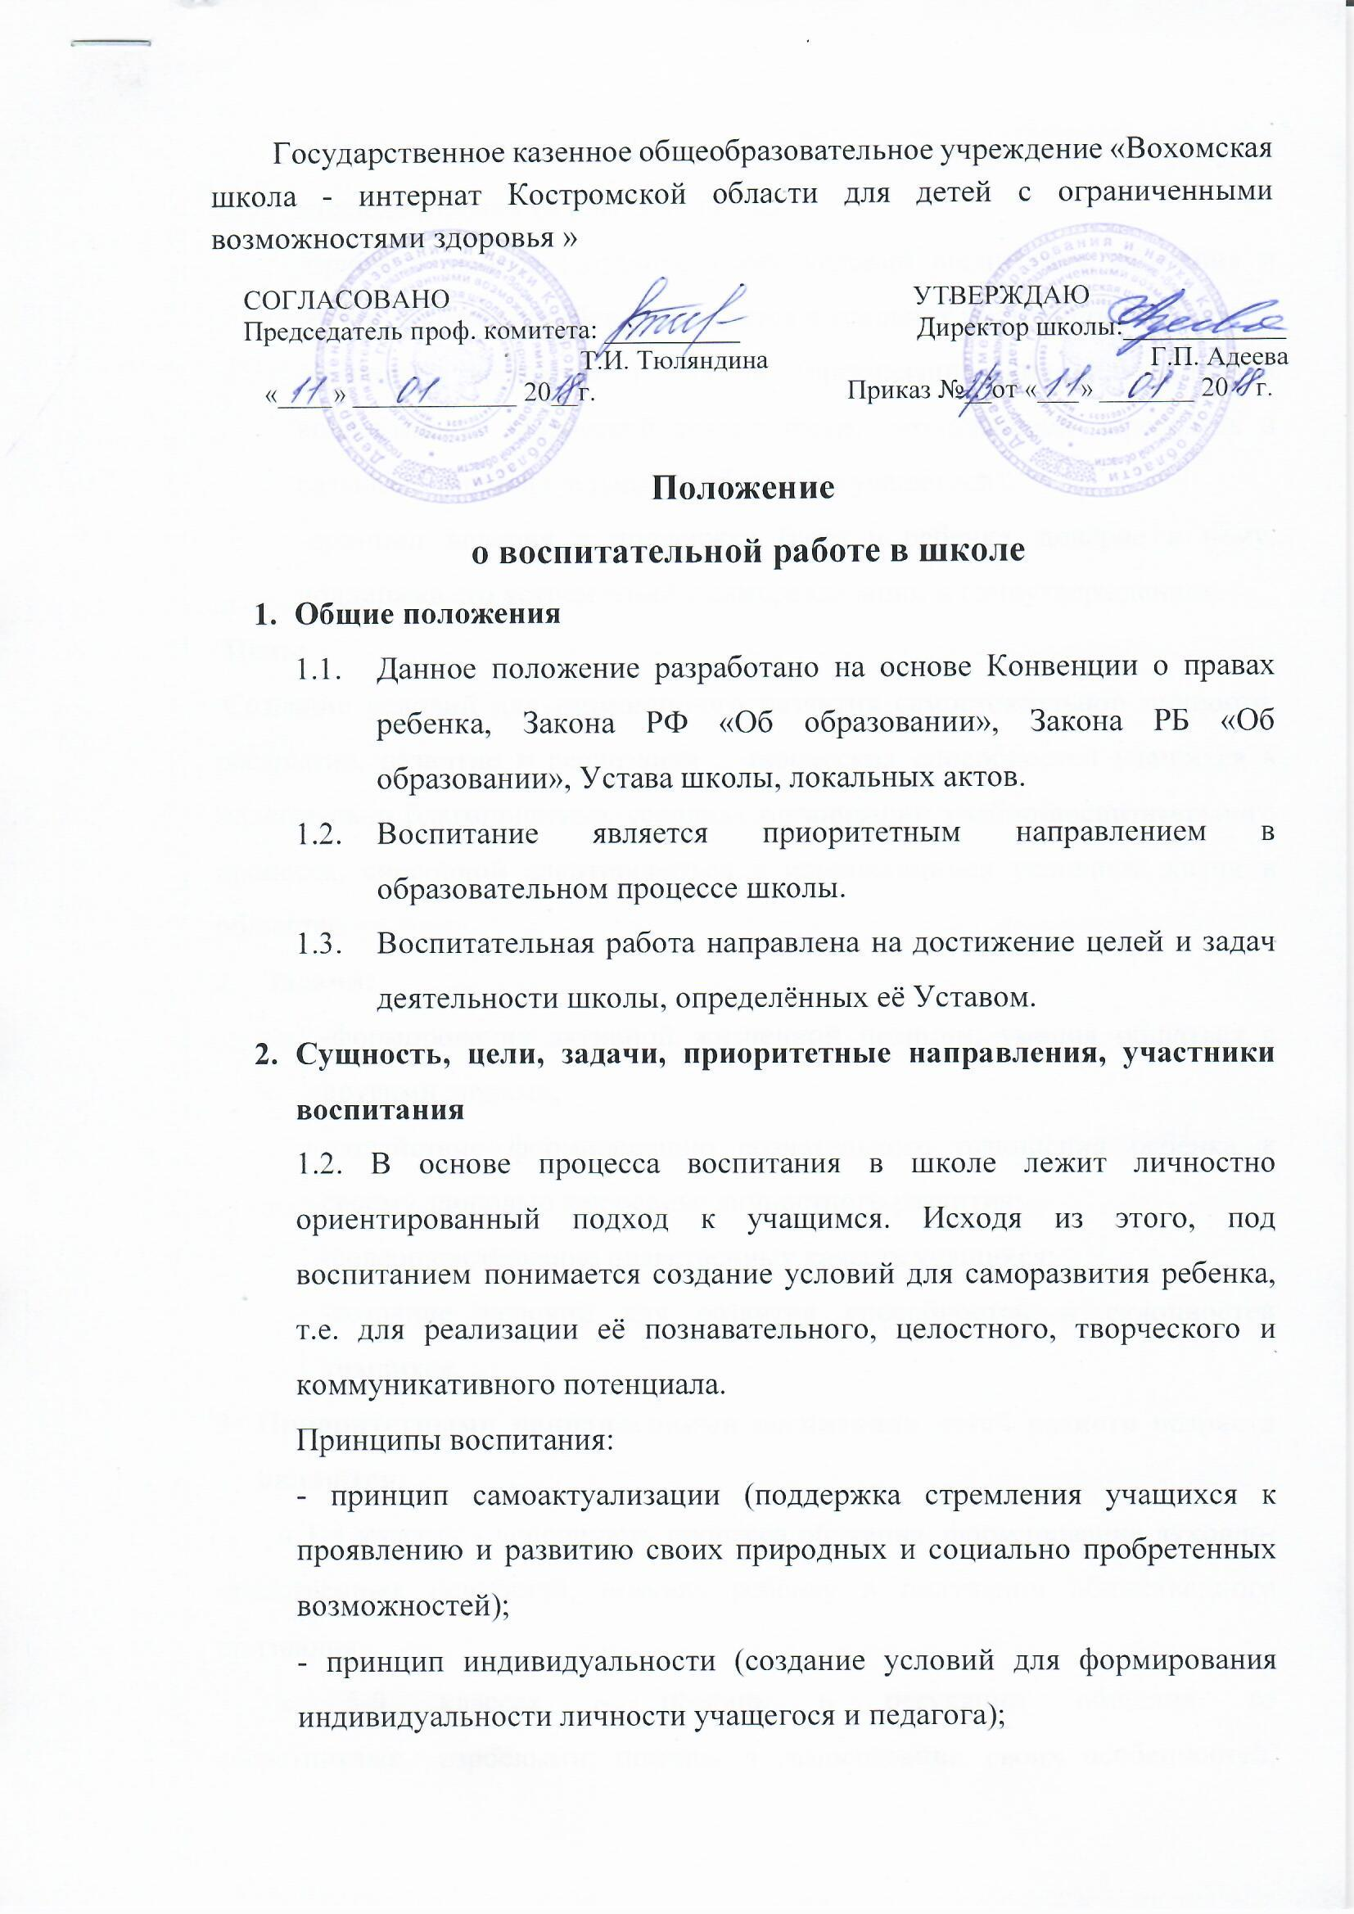

-принцип субъектности (отношение к ребенку как субъекту в жизнедеятельности класса и школы);
-принцип выбора (создание таких условий воспитания, обучения и жизни, в которых ребенок находится в условиях постоянного выбора);
-принцип творчества и успеха (организация индивидуальной и коллективной творческой деятельности, позволяющей определять и развивать индивидуальные особенности учащегося);
-принцип доверия и поддержки (вера в ребенка, доверие к нему, поддержка его устремлений к самореализации и самоутверждению)
Цель:
Создание условий для гармоничного развития самостоятельной личности, раскрытие, развитие и реализация творческих способностей учащихся в максимально благоприятных условиях организации учебно-воспитательного процесса, способной адаптироваться к изменяющимся условиям жизни в обществе.
- Задачи:
-формирование активной жизненной позиции, умения общаться с другими людьми;
-содействие формированию сознательного отношения ребёнка к своему здоровью как основе личностного развития;
-совершенствование нравственных качеств учащихся;
-создание условий для развития способностей и склонностей учащихся.
- Приоритетными направлениями воспитания детей разного возраста являются:
в 1-4 классах - успешность процесса обучения, формирование духовно-нравственных ценностей, помощь ребёнку в получении общественного признания;
в 5-9 классах – помощь в регуляции общения со сверстниками, взрослыми; помощь в самосознании своих особенностей; формирование активной жизненной позиции, совершенствование нравственных качеств учащихся;
в 10-11 классах – создание условий для социальной самореализации, профессионального самоопределения, подготовка учащихся к самостоятельной взрослой жизни.
2.4. Воспитание осуществляется всеми участниками образовательного процесса: педагогами, детьми, родителями. Центральной фигурой, координирующей воспитательную работу с учащимися, является классный руководитель, воспитатель. Он оказывает педагогическую поддержку родителям, взаимодействует с другими педагогами, администрацией школы по вопросам воспитания детей. Ученик является не только объектом, но и субъектом воспитания. Задача воспитателей создавать условия для самовоспитания ребёнка, проявления личностной свободы в освоении им своей главной социальной роли человека.
Организационную и методическую помощь классным руководителям, воспитателям оказывают заместитель директора по воспитательной работе, педагог- психолог, социальный педагог.
- Методическая помощь классным руководителям
Повышение профессионализма педагогов осуществляется через деятельность школьного методического объединения, которое осуществляет следующие функции:
-организует коллективное планирование и коллективный анализ жизнедеятельности школы;
-координирует воспитательную работу;
-определяет стратегические направления воспитательной работы школы;
-организует изучение и освоение современных технологий воспитания, форм и методов воспитательной работы;
-обсуждает социально-педагогические проблемы деятельности классных руководителей, воспитателей;
-обсуждает материалы по обобщению передового педагогического опыта.
Основными формами работы ШМО являются семинары, обобщение опыта работы, повышение квалификации классных руководителей
3. Основные направления воспитательной работы
- Психолого-педагогическое изучение личности школьника.
Классный руководитель, воспитатель изучает динамику личностного развития учащихся, их воспитанности, межличностные отношения в классе, ведёт записи наблюдений по отдельным учащимся.
Ежегодно заполняется социальный паспорт семей учащихся. Используются различные методы изучения воспитательных возможностей семьи (наблюдение, беседа, тестирование, анкетирование).
Диагностика является основой для составления плана воспитательной работы классного руководителя, воспитателя на учебный год, его коррекции по итогам учебной четверти.
- Организация ученического самоуправления. Развитие коммуникативных качеств
Ученическое самоуправление выстраивается на двух уровнях: классном и общешкольном. В 1-4 классах идёт подготовка к участию в ученическом самоуправлении. В 5-11 классах ученическое самоуправление осуществляется через временные советы дела. На общешкольном уровне ученическое самоуправление представлено Органом детского самоуправления «Радуга», который включает в себя пять направлений: «Совет культуры и досуга», «Совет спорта и ЗОЖ», «Совет информации и печати», «Совет общественно полезной деятельности (Совет ОПД)», «Совет экологии и природы». В повседневной деятельности ученическое самоуправление в 1-11 классах проявляется:
-в планировании деятельности коллектива учащихся, в организации этой деятельности, в анализе своей работы, подведении итогов сделанного и принятии решений;
-в защите интересов, прав школьников; в разработке школьных положений, касающихся жизни ученического коллектива.
Деятельность детской общественной организацией строится на принципах:
- равноправия всех учащихся;
- учет возрастных и психофизических особенностей учащихся;
- коллегиальности принятия решений;
- приоритетности прав и интересов учащихся;
- толерантности.
- Воспитание черт характера, нравственное воспитание
Воспитание черт характера, нравственное воспитание осуществляется через индивидуальную работу с учащимися, через внеклассные групповые и коллективные воспитательные мероприятия.
- Организация взаимодействия школы с семьей
Взаимодействие школы с семьей строится на основе положения о взаимодействии школы с семьей (родителей (законных представителей) обучающихся), в котором определяются права и обязанности сторон.
Работа школы с родителями включает следующие блоки:
-психолого-педагогическая диагностика семьи;
-повышение психолого-педагогических знаний родителей;
-вовлечение родителей в УВП;
-участие родителей в управлении школой;
-контроль за воспитанием и содержанием детей в социально неблагополучных семьях
- Формирование здорового образа жизни, жизненных навыков
В школе разработана программа развития «Школа здоровья», направленная на объединение усилий семьи, школы, социума по сохранению и укреплению здоровья детей. Реализация программы предполагает формирование культуры здоровья и обучение навыкам здорового образа жизни (ЗОЖ) учащихся, обеспечение активной адаптации личности к жизни в современном обществе.
- Развитие творческих способностей
Развитию творческих способностей, интересов, социальному и профессиональному самоопределению учащихся способствует система дополнительного образования, которая представлена школьной системой дополнительного образования, кружками и секциями.
4. Содержание, формы и методы воспитательной работы
- Содержание воспитательной работы включает в себя следующие компоненты:
-воспитание в процессе обучения;
-стиль, тон отношений в школьном коллективе, морально- психологический климат;
-внеурочная (внеучебная) деятельность
- Отбор содержания, форм и методов воспитательной работы определяется моделями выпускников ступеней обучения, механизмом их реализации, локальными актами в том числе данным положением, Уставом школы, планом школы, планом классного руководителя, воспитателя на учебный год.
- Воспитание в процессе обучения осуществляется через отбор содержания для урока, организацию деятельности учащихся на уроке, влияние личности учителя на школьников. Координация воспитательной деятельности учителей предметников осуществляется на заседаниях школьных методических объединений. Воспитание в процессе обучения ведется с учетом личностных особенностей учащихся, их учебной мотивации.
- Внеурочная воспитательная деятельность осуществляется на трех уровнях: внеурочная воспитательная деятельность в классе, внеурочная воспитательная деятельность в школе, внешкольная воспитательная деятельность.
Внеурочная воспитательная деятельность в классе осуществляется классным руководителем, воспитателем в соответствии с планом воспитательной работы с классом, группой на год, утвержденным директором школы, его должностной инструкцией.
Внеурочная воспитательная деятельность в школе организуется заместителем директора по воспитательной работе, педагогом в соответствии с планом воспитательной работы школы на год, утвержденным директором школы, их должностными инструкциями.
Внешкольная воспитательная деятельность осуществляется педагогами учреждений дополнительного образования, которые согласуют проведение совместных мероприятий с привлечением учащихся школы с администрацией школы.
5. Классный руководитель, воспитатель его роль в воспитательной работе школы
- Классный руководитель, воспитатель – педагог школы, назначаемый и освобождаемый от должности приказом директора школы. На период отпуска или временной нетрудоспособности классного руководителя, воспитателя его обязанности могут быть возложены на другого учителя, воспитателя.
- Назначение, функции, направления, содержание и формы деятельности классного руководителя, воспитателя.
Основное назначение классного руководителя, воспитателя – обеспечение личностно-ориентированного подхода к воспитанию детей.
Классный руководитель, воспитатель выполняет следующие функции: аналитическую, контролирующую, координирующую, коммуникативную.
Направления деятельности классного руководителя, воспитателя:
-индивидуальная работа с учащимися своего класса, группы;
-работа с коллективом класса, группы;
-взаимодействие с участниками УВП (учителя-предметники, педагоги дополнительного образования, администрация);
-деятельность по сохранению и укреплению здоровья;
-работа с семьями учащихся.
- Работа классного руководителя, воспитателя строится на основе анализа предыдущей деятельности, позитивных и негативных тенденций общественной жизни, на основе личностно - ориентированного подхода. Также он принимает во внимание уровень воспитанности обучающихся, социальные и материальные условия их жизни, специфику семейных отношений.
Формы работы могут быть разнообразными в соответствии с возрастными особенностями детей, поставленными воспитательными задачами, однако они не должны наносить физический и моральный ущерб ребенку, нарушать его права, унижать его личное достоинство, не должны вступать в противоречие с общешкольной воспитательной политикой.
Особое место в деятельности классного руководителя, воспитателя занимает классный час - форма организации процесса непосредственного общения педагогов и воспитанников, в ходе которого могут подниматься и решаться важные нравственные проблемы.
- Организация деятельности классного руководителя, воспитателя.
Организует и контролирует работу классного руководителя, воспитателя заместитель директора по воспитательной работе. Администрация школы создает необходимые условия для работы классного руководителя, воспитателя: материально-техническое и методическое обеспечение организуемого воспитательного процесса, повышение квалификации и профессионального мастерства в стенах школы.
- Права классного руководителя, воспитателя:
Классный руководитель, воспитатель имеет право:
-получать регулярно информацию о физическом и психическом здоровье детей;
-приглашать родителей (лиц, их заменяющих) в школу с целью координации воспитательной политики;
-участвовать в работе органов школьного самоуправления;
-выходить с инициативой, вносить предложения о совершенствовании деятельности школы, защищать интересы своего класса, его учащихся;
-вести экспериментальную и методическую работу по различным проблемам воспитательной деятельности и по согласованию с администрацией;
-выбирать формы и методы воспитания;
-обращаться в органы самоуправления (педсовет, ШМО) в случае несогласия с оценкой состояния воспитательной работы в классном коллективе;
-присутствовать на уроках или мероприятиях, проводимых учителями-предметниками в классе по взаимному согласованию;
-получать от учителей-предметников информацию об организации УВП в классе и учебе отдельных учащихся;
-переносить время проведения классного часа по согласованию с администрацией;
-использовать право на защиту профессиональной чести и достоинства.
- Обязанности классного руководителя, воспитателя:
Классный руководитель, воспитатель выполняет следующие обязанности:
-изучает особенности учащихся, их семьи, ведет записи наблюдений; изучает воспитательное влияние окружающей среды на учащихся класса;
-составляет план воспитательной работы с классом, группой на год и строит свою деятельность в соответствии с ним;
-проводит ежедневно индивидуальную работу с учащимися по вопросам их обучения и воспитания; контролирует состояние их внешнего вида, соблюдение ими санитарно-гигиенических норм, правил ТБ, Устава школы;
-проводит не менее одного раза в месяц классное мероприятие (час общения), еженедельно классный час, классное собрание не менее одного раза в четверть; участвует в подготовке и проведении общешкольных мероприятий;
-организует дежурство класса по школе, зданию (в 2-11 кл.) по установленному графику согласно положению о дежурстве;
-проводит работу по профилактике правонарушений, по профориентации, по формированию здорового образа жизни;
-содействует направленному формированию личности, развитию познавательных интересов, расширению кругозора учащихся, сохранению и укреплению здоровья учащихся;
-проводит индивидуальную и групповую работу с родителями по вопросам воспитания и обучения детей; посещает неблагополучные семьи на дому и вызывает родителей, стоящих на ВШК в школу, составляет необходимую документацию по работе с этими семьями;
-готовит и проводит родительское собрание не менее одного раза в четверть;
-ведет классный журнал согласно школьному положению;
- проводит инструктаж по ТБ;
-ведет личные дела учащихся в соответствии с положением; оформляет необходимую документацию для выпускников 9, 11 классов (аттестаты, характеристики, справки и т.д.), составляет характеристики на учащихся, их семьи по запросу государственных и муниципальных органов;
-знакомит учащихся и их родителей с Уставом школы и другими локальными актами;
-контролирует посещаемость учебных занятий, кружков учащимися класса;
-посещает уроки учителей-предметников, преподающих в классе (не менее 2-3 уроков в месяц) в 5-11кл.;
-готовит отчетность по успеваемости и уровню воспитанности учащихся по требованию администрации школы;
-участвует в работе методического объединения;
-повышает свой квалификационный уровень по вопросам педагогики, психологии, теории и практики воспитания;
-знает Закон РФ и УР «Об образовании», Конвенцию о правах ребенка, Устав школы, правила внутреннего распорядка и другие локальные акты, принятые в ОУ.
- Ответственность
Классный руководитель несет дисциплинарную ответственность за некачественное и несвоевременное выполнение обязанностей и не использование прав, предусмотренных данным положением.
- Результативность воспитательной работы
Результативность воспитательной работы определяется следующими критериями:
- неформальные:
- уровень развития потенциалов личности;
- уровень воспитанности во внешнеповеденческом аспекте;
- социализация выпускников школы;
- формальные:
- охват учащихся системой дополнительного образования, личностные достижения учащихся.
- отсутствие учащихся, стоящих на учёте в ПДН; снижение количества учащихся, стоящих на ВШК;
- удовлетворённость родителей УВП;
- участие учащихся в работе органов ученического самоуправления.
7. Требования к составлению плана воспитательной работы в классе
Воспитательные программы должны соответствовать единым требованиям к оформлению и содержать следующие разделы:
- Пояснительная записка
- Циклограмма работы классного руководителя, воспитателя
- Список класса, группы
- Характеристика класса, группы
- План мероприятий
- Информация о занятости учащихся в кружках и секциях
- Индивидуальная работа с учащимися
- Состав родительского комитета (класса)
- Состав родительского комитета (школы)
- Тематика родительских собраний
- Социальный паспорт класса
- Мероприятия по профилактике наркомании, токсикомании, алкоголизма и табакокурения, правонарушений
- Работа с родителями
- Участие в конкурсах, предметных олимпиадах
- Анализ воспитательной работы

